
الموسوعة التعليمية الكبرى
ASP.Net
الدرس التاسع
مرحبا بالاخوة و الاخوات في درس جديد من دروس تصميم وبرمجة المواقع باستخدام ASP.NET & VB.NET .
تحدثنا في الدرس السابق عن كائنات التحقق من صحة المحتوى Validation Controls .. واخذنا فكرنا توضيحية عنها ، وتكلمنا عن مجموعة من صفاتها وخصائصها .. كما تعرفنا على فوائدها .
وكان كلامنا ومعلوماتنا في الدرس السابق نظرية دون تطبيق ، وفي هذا الدرس سناخذ مثال بسيط نوضح فيه كيفية استخدام ادوات التحقق من صحة المحتوى .
نبدا الدرس من خلال انشاء صفحة جديدة ..
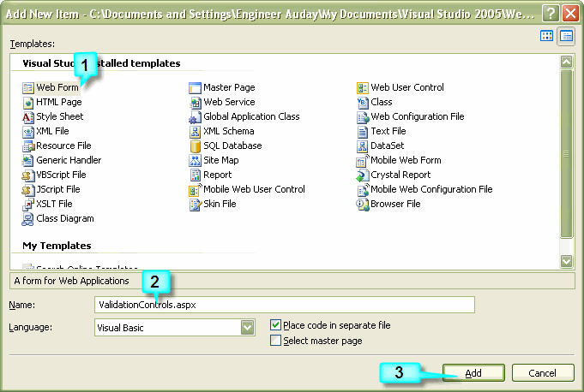

عند تطبيق الخطوات الموجودة في الصورة اعلاه .. سيتم اضافة صفحة جديدة الى موقع الوب ..
الان نضع نسخ من الادوات :
TextBox , RequiredField Validator , Button
نسند النص Click Me! لاداة الزر Button1 .
نحدد الخصائص التالية للاداة RequiredField Validator :
- الخاصية Error Message : هذه الخاصية تشير الى رسالة الخطأ التي سيتم عرضها في حالة عدم صحة المحتوى .. وفي مثالنا هذا اسندنا النص ( [RequiredField – Please inter Text] ) لتلك الخاصية ، حيث سيتم عرض النص السابق ذكره في حالة عدم ادخال المستخدم لاي نص في صندوق النص .
- الخاصية ControlToValidate : وهذه الخاصية تشير الى الحقل الذي ستتحقق اداة RequiredField من محتواه ، وهنا اسندنا لها الحقل النصي الاول TextBox1 .

سيكون تصميم الصفحة كما يلي :
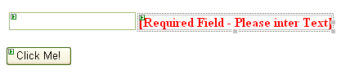
الان نقوم بتنفيذ الصفحة بنقر مفتاح F5 من لوحة المفاتيح ..
نترك الحقل فارغا .. وننقر مفتاح Tab من لوحة المفاتيح من اجل نقل التركيز من الحقل النصي الى اداة الزر .. فنلاحظ ظهور رسالة الخطأ ..
كذلك ستظهر عندنا الرسالة في حالة تركنا الحقل النصي فارغا ونقرنا على الزر مباشرة .
الان نغلق الصفحة لنناقش امرا مهما وهو ...
عندما تركنا الحقل النصي فارغا فان ASP.NET وجد الخطا (عند معالجة الصفحة في الخادم الافتراضي ) ، وعندها اعاد لنا الصفحة لتظهر لنا رسالة الخطأ .. وفي هذه الحالة تمت معالجة الخطا من قبل الخادم .
لكن لو انتبهنا قليلا الى الحالة الاولى وهي اننا لم ننقر الزر وانما انتقالنا من الحقل النصي الى الزر من خلال مفتاح Tab وهذا معناه اننا لم ننقر الزر لارسال الصفحة الى الخادم ، لكن مع ذلك فقد ظهرت لنا الرسالة !!
ان السبب في ذلك ان ASP.NET قد اضاف لنا كود من اجل التحقق من المحتوى من جهة العميل وهو كود جافا سكريبت .
بذلك فانه سيتم التحقق من المحتوى من جهة العميل وفي نفس الوقت من جهة الخادم عند ارسال الصفحة للخادم .
وهذا الامر قد اشرنا اليه في الدرس السابق عند شرحنا لمقدمة عن ادوات التحقق من صحة المحتوى .
الان سنقوم بالغاء عملية التحقق من محتوى الحقل النصي من جهة العميل .. ويتم ذلك من خلال التحكم بالقيمة التي نسندها للخاصية EnableClientScript التابعة لاداة التحكم بالمحتوى .. وهي تاخذ اما القيمة True او False .
في الحالة الافتراضية تكون القيمة المسنده لهذه الخاصية هي True وهذا معناه تمكين كود التحقق من صحة المحتوى من جهة العميل ( حيث يعمل هذا الكود على متصفح Internet Explorer من الاصدار الخامس فاعلى وعلى جميع اصدارات المتصفح FireFox ) .
نقوم الان باسناد القيمة False لهذه الخاصية ونلاحظ النتيجة ..
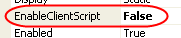

نشغل الصفحة الان ونحاول نقل التركيز من صندوق النص الى الزر من خلال مفتاح Tab من لوحة المفاتيح .
نلاحظ عدم ظهور رسالة الخطأ ، لكنها ستظهر لنا عند نقر الزر ( حيث سيتم ارسال الصفحة الى الخادم ) .
الان نرجع القيمة True للخاصية EnableClientScript التابعة لاداة التحقق من صحة المحتوى RequireField Validator.
الان نقوم باضافة نسخة من الاداة Label الى الصفحة مباشرة اسفل اداة الزر .. حيث سنقوم بعرض رسالة فيه تدل على ان عملية معالجة حدث النقر قد تمت بنجاح ..
تصبح الصفحة بعد اضافة نسخة من الاداة Label كما يلي ..
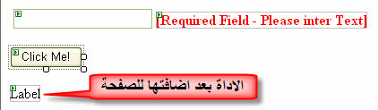
اما الان فننقر على الزر Button نقرا مزدوجا من اجل اضافة الكود المطلوب ..ليصبح كما يلي :
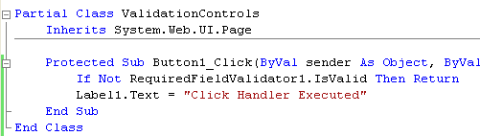
الكود الذي تمت اضافته الى حدث النقر للزر يتكون من سطرين ، في الاول منهما نقوم بالتحقق من نجاح او عدم نجاح الاداة RequiredFieldValidator في التحقق من صحة محتوى صندوق النص TextBox1 ...
وذلك من خلال الخاصية IsValid التابعة للاداة ، فان لم يتحقق صحة المحتوى عندها لن يتم اكمال تنفيذ باقي الكود ..
واما في حالة تحقق صحة المحتوى فعندها تتم معالجة باقي الكود وهو اضهار رسالة على الاداة Label .
الان نقوم بتنفيذ الصفحة .. ونجرب في الحالتين سواء عند تحقق صحة المحتوى ( وعندها ستظهر لنا رسالة على اداة عنصر التسمية Label) ، او في حالة عدم تحقق صحة المحتوى وعدم ظهور الرسالة ..
نلاحظ ان الكود يعمل بنجاح .. لكن هناك مشكلة صغير يجب ان ننتبه لها وهي ان المحتوى لو تحقق فستظهر لنا رسالة على عنصر التسمية ، وعندما نقوم بمسح محتويات صندوق النص ونقوم بنقر الزر من جديد فعندها ستبقى الرسالة ظاهرة على عنصر التسمية وهذا الامر خطأ ..
ان السبب يرجع الى ان القيمة المسنده للخاصية EnableViewState التابعة للاداة Label1 هي True .. وبالتالي فستبقى الاداة محتفظة بقيمتها السابقة وهذا ما لا نريده ..
ولحل هذه المسالة نقوم باسناد القيمة False للخاصية EnableViewState التابعة للاداة Label1 .
الان جرب المثال من جديد ونلاحظ عدم احتفاظ عنصر التسمية بقيمته السابقة ..
حتى هذه اللحظة فان الكود يعمل بنجاح تام ..
ولكن مع ذلك فلدينا امر بسيط يجب مناقشته وهو اننا في مثالنا هذا لدينا اداة واحدة للتحقق من صحة المحتوى وبذلك فان عملية التاكد من نجاح التحقق او لا امر بسيط .. ولكن ماذا لو كان لدينا عدد من الادوات للتحقق من صحة محتوى عدة حقول ؟!!
عندها يجب كتابة مجموعة من الكود من اجل التحقق من نجاح كل اداة وهذا امر غير مقبول برمجيا .
ان ASP.NET يوفر لنا حل سهل ومباشر لهذه المعضلة ، حيث ان كل نموذج وب يمتلك خاصية IsValid الخاصة به .. وهذه الخاصية تصبح قيمتها False ان كان اي واحده من ادوات التحقق من صحة المحتوى لم يتحقق صحة محتوى الحقل المسؤولة عنه.
وتكون قيمتها True اذا تحقق صحة محتوى جميع الادوات او في حالات خاصة اخرى ( مثلا عندما تكون ادوات التحقق غير مفعلة <Disabled> او ان الخاصية CausesValdation التابعة لزر ارسال الصفحة اسندت لها القيمة False ) .
الان نعيد كتابة الكود في حدث النقر للزر ليبدو كما لي :
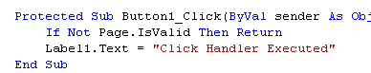

الان يمكننا تجربة الكود والتاكد من نجاح عمله ..

الى هنا وصلنا الى نهاية درسنا ..
نتعلم في الدرس القادم امثلة جديدة لكيفية استخدام ادوات التحقق من صحة المحتوى ..
ارجو ان تكونوا قد استفدتم من المعلومات المقدمة في هذا الدرس ..
ملتقانا في دروس قادمة ومعلومات جديدة ..

دعائي للجميع بالتوفيق

المهندس
عــدي ياســـين
بكالوريوس هندسة حاسوب
engauday@hotmail.com
الجمعة :2 /11 / 2007

